## Architecture technique

Le lien entre l’application et le système de recommandation utilise une architecture [**Serverless**](https://serverless-stack.com/chapters/fr/what-is-serverless.html). Plus particulièrement le service [**Azure Functions**](https://docs.microsoft.com/fr-fr/azure/azure-functions/functions-overview) qui permet de mettre en place rapidement ce type d’architecture dans le cloud.

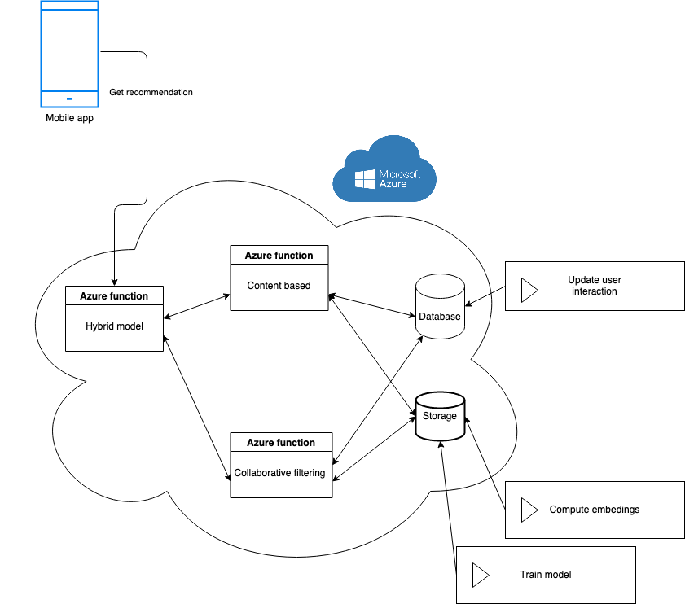

## Application mobile

L’application mobile de recommandation de contenu appelle un service web de type REST qui est une application Serverless disponible sur le cloud Microsoft Azure. L’application mobile transmet l’identifiant de l’utilisateur à la fonction de recommandation de contenu et cette fonction renvoie les identifiants des 5 articles/livres recommandés pour cet utilisateur.

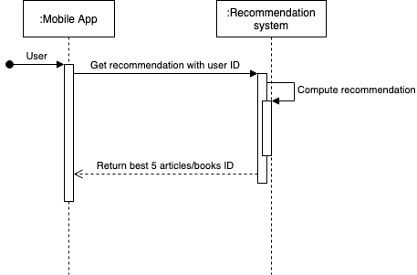

## Système de recommandation

Le système de recommandation est basé sur une architecture hybride qui rassemble une recommandation basée sur le contenu et une recommandation basée sur le filtrage collaboratif.

### Recommandation basée sur le contenu

La recommandation basée sur le contenu va prendre le dernier article lu par l’utilisateur et recherché parmi tous les articles ceux qui sont le plus proche de cet article. La proximité est calculée par une [similarité cosinus](https://fr.wikipedia.org/wiki/Similarit%C3%A9_cosinus) avec les données des articles/livres transformés en [matrice](https://fr.wikipedia.org/wiki/Word_embedding).

En fonction du score obtenu une note est attribuée. Un score entre 0 et 0.25 donne la note de 0. Un score entre 0.26 et 0.50 donne la note de 1. Un score entre 0.51 et 0.75 donne la note de 2 et un score au-delà de 0.76 donne la note 3. Les données sont ensuite classées par ordre décroissant afin d’avoir les meilleures notes en premier.

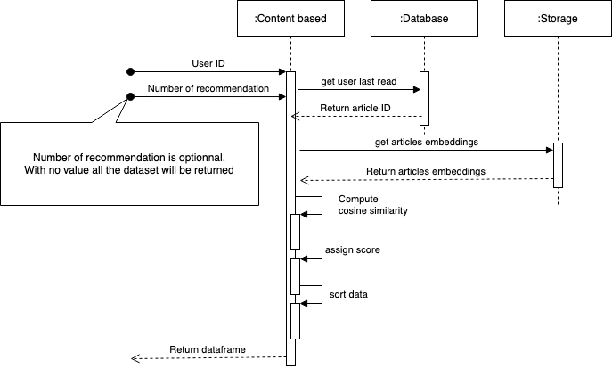

### Recommandation basée sur le filtrage collaboratif

La recommandation basée sur le filtrage collaboratif va en premier lieu charger l’algorithme de filtrage collaboratif précédent calculé avec la bibliothèque Surprise, puis charger la liste des articles/livres qui n’ont pas été consultés par l’utilisateur. Pour chacun des articles un score va lui être attribué par l’algorithme. Enfin les données sont triées par l’ordre inverse du score obtenu.

Les données fournies n’ayant pas de score, celui-ci est créé en prenant le nombre de clicks de l’utilisateur divisé par le nombre d’articles/livres vu pendant une session.

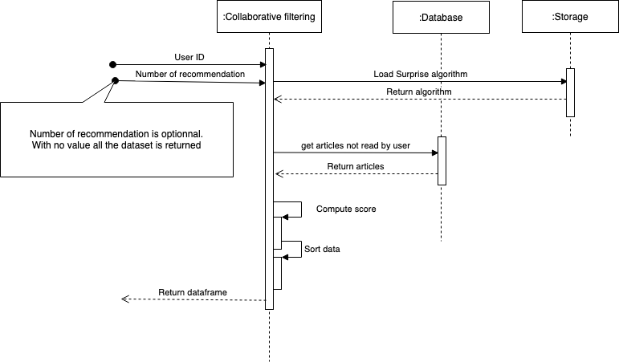

### Recommandation hybride

Le système de recommandation hybride est basé sur l’agrégation des deux précédents algorithmes (contenu et collaboratif) auxquels on aura appliqué un coefficient de pondération. Nous avons estimé que le filtrage collaboratif avait deux fois plus d’importance que le filtrage par contenu, c’est pour cette raison que nous appliquons la formule suivante pour déterminer le score d’un article/livre

(Score collaboratif * 2) + score contenu

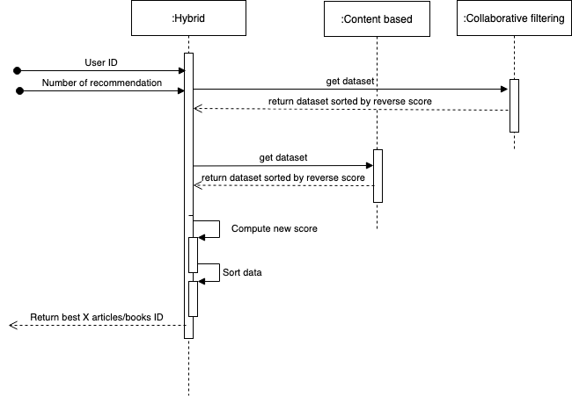

## Architecture cible

Le système de recommandation nécessite d’être alimenté par les nouvelles interactions des utilisateurs et la publication de nouveaux articles/livres.

Les nouvelles interactions des utilisateurs sont stockées dans une base de données hébergée sur le cloud grâce à [l’API Azure Cosmo DB pour MongoDB](https://docs.microsoft.com/fr-fr/azure/cosmos-db/mongodb/mongodb-introduction).

Lorsqu’un nouvel article/livre est publié une application se chargera de créer les embeddings et stockera le résultat dans un espace de [stockage Azure](https://azure.microsoft.com/fr-fr/services/storage/blobs/#overview).

À la fin de chacun des deux processus (interaction et ajout d’un article/livre), l’algorithme Surprise sera lancé pour mettre à jour les données.

Les traitements pour la création des embedding et l’algorithme Surprise sont couteux en temps de traitement et de ressource. Il est possible d’envisager un traitement en batch pout minimiser les coûts

